f.set_colon(False)

แนวข้อสอบข้อกา Nanobit 2022

1.เซ็นเซอร์ภายในภาพด้านบนมีหน้าที่อะไร(มีหลายข้อ)

1.1 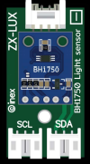

1.2 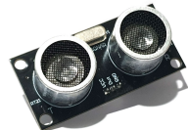

1.3 รูป AHT20 หาเอาเองนะครับ ขอบคุณครับ

2.หากต้องการเก็บค่าประเภท str ไว้ในตัวแปร x ต้องตอบข้อใด

เช่น ก. x = string ข. x = ‘string’ ค. x = (‘string’)

ตอบข้อ ค. x = (‘string’)

3.หากต้องการรับค่าจากแป้นพิมพ์ต้องใช้คำสั่งใด

ตอบ input()

4.หากต้องการแสดงค่าบนจอผ่าน REPL ต้องใช้คำสั่งใด



ตอบ print()



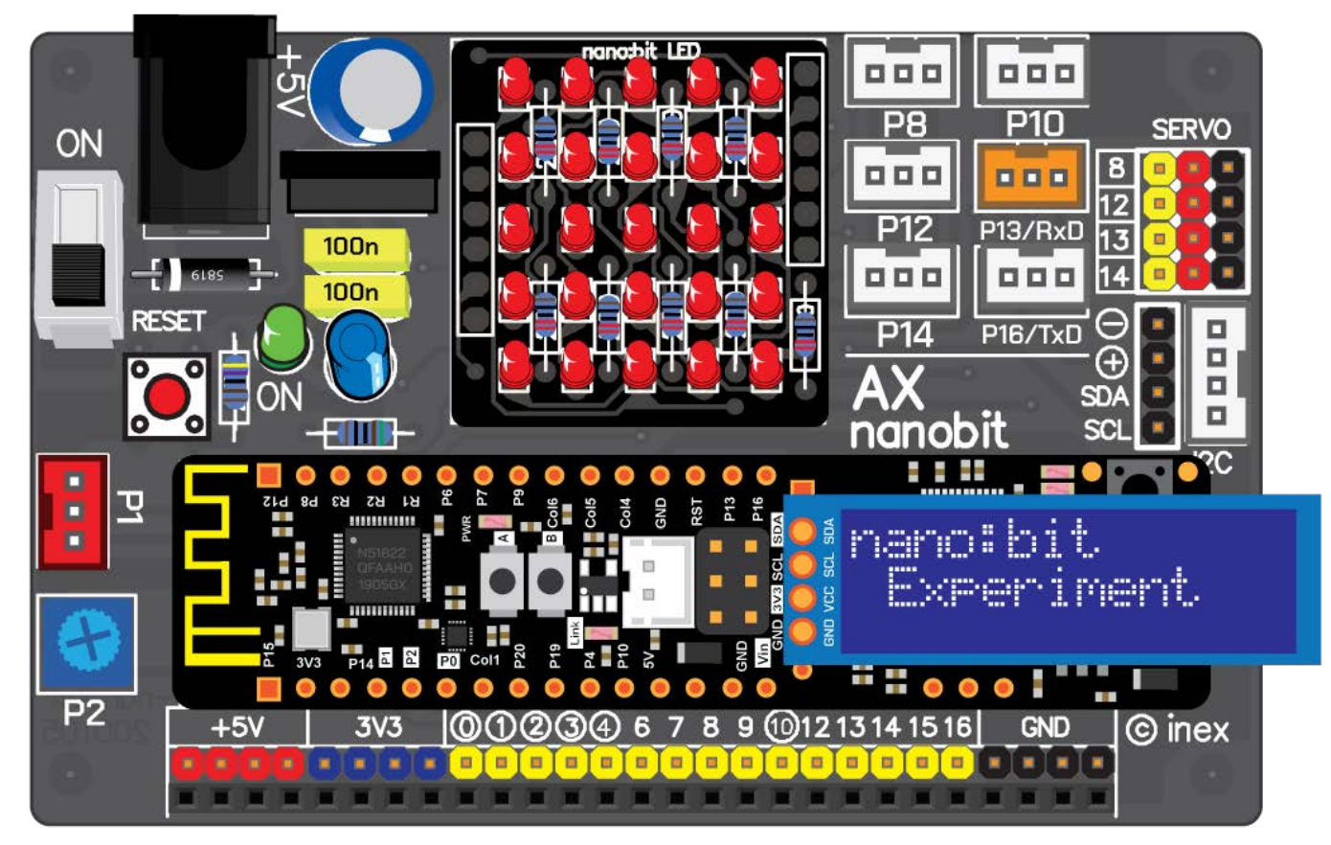

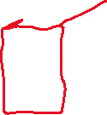

5.จากรูปภาพอุปกรณ์ข้างต้นมีหน้าที่หลักการทำงานอย่างไร หรือมีหลักการทำงานอย่างไร



เช่น อุปกรณ์ภายในกรอบหมายเลข 1 ทำหน้าที่อะไร

อุปกรณ์ภายในกรอบหมายเลข 2 ทำหน้าที่อะไร

ช่องเสียบภายในกรอบหมายเลข 3 และ 4 แตกต่างกันอย่างไร



6.โมดูลความเอียงนอกจากจะใช้สำหรับวัดความเอียงได้แล้วยังสามารถทำอะไรได้อีก

ตอบ เข็มทิศ





7.โมดูลวัดค่าอุณหภูมิภายในรูปอยู่ที่ใด

ตอบ ภายใน cpu ประมวลผล

8.หากต้องการใช้ remote ต้อง import ไฟล์ใด

ตอบ IRM.py

9.หากต้องการให้ neopixel หลอดที่ 1 ติดไฟสีเขียวต้องใช้คำสั่งใด

ตอบ np[0]=(0,30,0)

10.หากสาย JST มีสามสาย (แดง, ดำ, เลือง) สายสีใดเป็นสายสัญญาณ

ตอบ สายสีเหลือง

11. from microbit import*

Print(‘nanobit’,end=’’)

Print(‘2022’)

จากโค้ดด้านบนจะแสดงข้อความแบบใดบนจอ REPL

ตอบ nanobit 2022

12.music.pitch(2000,200) จากคำสั่งนี้ เลข 2000 หมายความว่าอะไร

ตอบ ความถี่ 2000 มีหน่อยเป็นเฮิรตซ์

13.music.pitch(2000,200) จากคำสั่งนี้ เลข 200 หมายความว่าอะไร

ตอบ ความยาวของเสียง

14. from microbit import*

x = 'nanobit2022'

print(x[4:7])

จากโค้ดด้านบนจะปรากฏข้อความใดบนโหมด REPL

ตอบ bit

15.คำสั่ง radio.on() ใช้สำหรับทำอะไร

ตอบ ใช้เพื่อเปิดการรับส่งข้อมูลแบบไร้สาย

16. 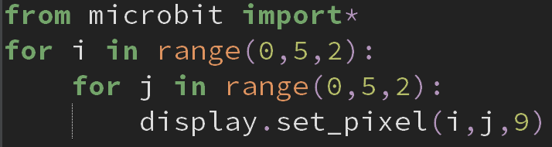

จากโค้ดด้านบน led matrix 5x5 จะปรากฏรูปใด

ตอบ 1 0 1 0 1

0 0 0 0 0

1 0 1 0 1

0 0 0 0 0

1. 0 1 0 1

17.จากรูปข้อที่ 16. ตัวแปร i และ j จะมีเลขใดได้บ้าง

ตอบ (0,2,4)

18.จากรูปข้อที่ 16. เลข 9 หมายถึงอะไร

ตอบ ความสว่างของหลอด LED 5x5

19.mortor servo หมุนได้กี่องศา

ตอบ 0-180

20.รีโมตใช้การส่งสัญญาณแบบใด

ตอบ การส่งสัญญาณแสงย่านอินฟาเรด

21. 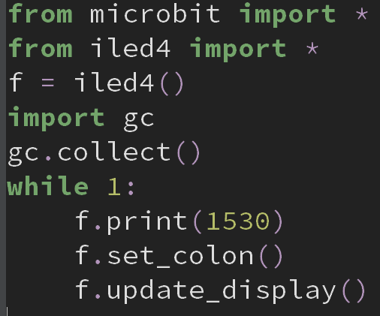

จากรูปด้านบนจะแสดงข้อความใดผ่าน iled

ตอบ 15:30

22. หากต้องการนำเครื่องหมาย : ออกจาก iled ต้องใช้คำสั่งใด

ตอบ f.set_colon(False)